IA-25 — Ce que le service coûte par mois
Fiche d'exercice Magpie · Lot A — Découverte des composants natifs
Thématique | IA4 · Vérification, licences et limites
Référence au référentiel | REF-142
Compétence visée | Chiffrer le coût d'usage d'un service d'IA à partir de sa consommation réelle, en distinguant ce qui entre de ce qui sort.
Case Bloom (révisée) | Appliquer × procédurale
Niveau | Perfectionnement
Durée cible | 25 minutes
Prérequis | IA-13
Mode de validation | NumericTolerance — tolérance 0.01
Solution de référence | 8 composants
Version | v0.3-260826 — Ind. B — 26/08/2026
Conception | magpie-conception-exercices v2.3

SUJET
Compétence visée
Chiffrer le coût d'usage d'un service d'IA à partir de sa consommation réelle, en distinguant ce qui entre de ce qui sort.
Contexte
Le composant appelle un service distant à chaque recalcul. La facture arrive à la fin du mois, et personne n'a chiffré avant.
Énoncé
Le service traite 4 200 requêtes par mois. Chacune envoie 1 850 jetons et en reçoit 320. L'entrée est facturée 3 € le million de jetons, la sortie 15 €. Donnez le coût mensuel, en euros.

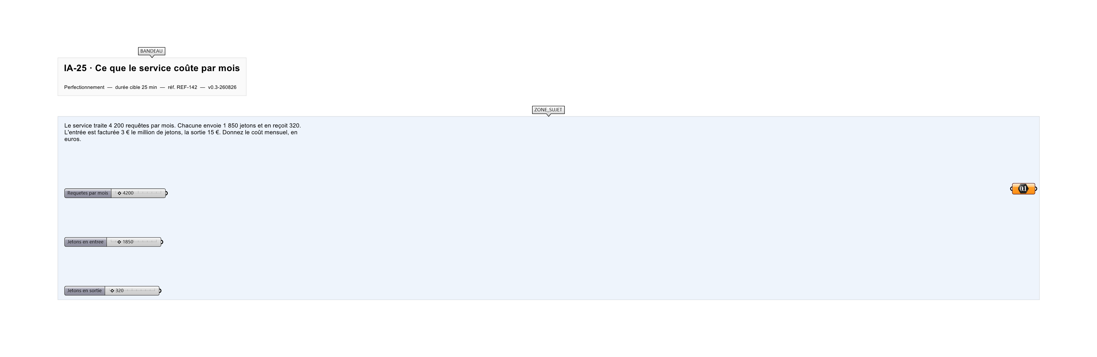
Le canvas à l'ouverture de IA-25_sujet.gh : les données fournies et le paramètre REPONSE.
Ce qui vous est fourni
Le nombre de requêtes, les jetons échangés par requête, et les deux tarifs.
Ce qui est attendu
43,47 € par mois.
Branchez votre résultat sur le paramètre REPONSE. La correction compare cette sortie en mode NumericTolerance, avec une tolérance de 0.01.
La consigne ne nomme aucun composant, et c'est délibéré : nommer l'outil reviendrait à donner la réponse. Ce lot n'autorise que des composants natifs de Grasshopper pour Rhino 8 — aucun plugin tiers n'est nécessaire.
Barème
1 point si le coût mensuel est juste au centime.
Le corrigé fait l'objet d'une fiche distincte, remise après validation ou en fin de séance.

